DEPARTAMENTO CONTRATACIONES Y SUMINISTROS
Montevideo, 7 de Diciembre de 2018.

Ref. Licitación Pública 5/2018
Consultoría en Infraestructura Informática

Circular Nº 3

Se responde a la consulta realizada por posible oferente:

Pregunta 1:
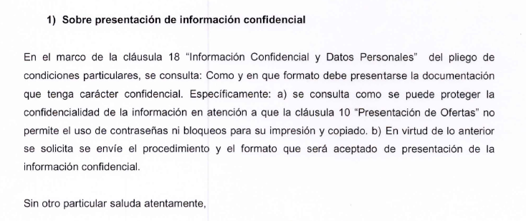
Respuesta a pregunta 1:

Al momento de ingresar los archivos adjuntos a la oferta, en el sitio web de Compras y Contrataciones Estatales, tendrán disponible la opción de marcar cómo confidenciales, los que correspondan. Por dudas al respecto, pueden contactarse con la Mesa de Ayuda de ACCE

Sin otro particular, saludo a usted atentamente.

